布鲁泰克PROTEC洗片机(OPTIMAX2010-NDT）

（共计三页）
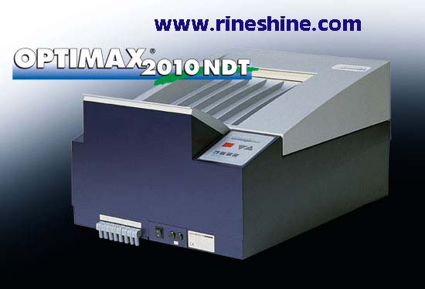

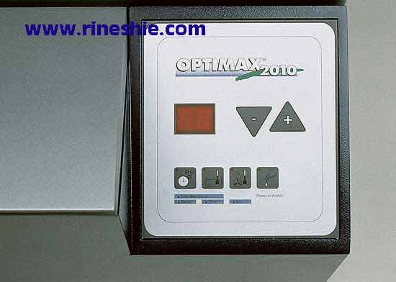

工作原理：
德国布鲁泰克生产的OPTIMAX2010-NDT型洗片机是全自动运作的冲洗胶片的机器。它通过精确的辊轴传送系统可以冲洗单张胶片和卷筒胶片。胶片经过显影，定影，水洗和烘干四个步骤完成冲洗过程。

性能特点：

1、德国原装进口设备，质量可靠。

2、机器结构:药槽水槽一体成型，防止漏液、窜液，机器坚固耐用。

3、广泛应用于工业无损检测领域：适用于35厘米宽度的所有标准型号胶片。

4、可直接冲洗工业胶片。

5、德国制造的耐高温，耐腐蚀高分子材料的辊轴，能够精确传送胶片。使用寿命长，易于清洁。

6、待机备用状态功能降低了水电消耗。

标准模式：1.9升/分钟 待机模式：0升/分钟

7、通过微探测器感应测量入片面积，根据冲片量智能的，经济的进行药液补充。既节省药液又得到高质量的影像。

8、操作简便，安全优异。操作面板简单明了，在加温时间可以自动注满水洗缸。声音及视觉控制设备提示准备放入下一张胶片。

9、防结晶和防氧化程序及药液不断循环，显影温度自动调节提供了高质量影像。

配置清单:

序号 | 产品描述 | 系统功能及配置 | 数量
1 | 主机 | 包括：主机体、机盖、进出片配套 | 壹套
2 | 辊排 | 包括：显影、定影、烘干 | 壹套
3 | 操作手册 |  | 壹套
4 | 补液桶 | 包括：显影补液桶、定影补液桶容积12升 | 壹套

用途 | 用于工业无损检测
资格认证 | CE / EC / IOS9001 / IOS13485 / TUV / SFDA
胶片类型 | 适合单张片和卷筒片
胶片厚度 | 最薄0.1mm 最厚：0.18mm
胶片尺寸 | 最小10x10cm（4"x4"）最大35cm x∞（14"x∞）
入片速度 | 56cm-8.4cm/分钟
处理时间 | 1.5—10分钟
胶片尺寸：8x30 cm 33-66张/小时（三张并排 处理时间10-5分钟）
胶片尺寸：43x36 cm 11-22张/小时（36cm入片 处理时间10-5分钟）
缸槽体积 | 显影5L定影5L水槽5L
显影时间 | 28秒-142秒
显影温度 | 26—37℃
烘干温度 | 35-70℃
入片规格 | 最小入片7cm 最大入片46cm长度无限
洗片程序 | 内存2种程序
补液时间/速率 | 10—99秒（可关闭）/150—1.500ml/㎡
补液容器 | 12L或者25L供选
胶片探测 | 2组微型探测器
数码显示 | 显影温度（摄氏或华氏供选），显影补液控制，处理时间，错误信息,胶片计数
水用量 | 标准模式： 1.9L/分钟，处理过程中  节水模式： 0.09L/分钟，处理过程中  待机模式： 0.01L/分钟
机器结构 | 药槽水槽一体成型
溢液保护 | 水平探测器
电源 | 220—240V；8.8A；50/60Hz 110—120V；15A（20 A plug）; 50/60Hz
设备尺寸（长/宽/高） | 77x59x42cm
占地空间 | 0．67㎡
重量（空/满） | 35/50kg
耗电量 | 1.4KWh(处理时) 0.12KWh(待机模式下)
噪音 | 50dB
抗氧化 | 60分钟一次（可关闭）
防结晶 | 20分钟一次
水连接 | 3/4"；2—10Pa
其它 | 药缸自动补液功能

